ATIVIDADES DE ARTE PROFESSORA MICHELLI – DE 20 DE JULHO A 03 DE AGOSTO

PRIMEIRA ATIVIDADE
EXPLORAR TEXTURAS COM MASSINHA
Vamos usar a velha receita de massinha caseira para aqueles que não tem massinha em casa e vou deixar a receita para quem ainda não sabe fazer.
Após fazer a massinha brinque com seu filho marcando a massinha como se fosse carimba-la com diferentes objetos, criando assim diferentes texturas na massinha, após carimbar a massinha peça para que a criança passe a mão de leve sentido as marcações que se formaram.

RECEITA
- 4 xícaras (chá) de farinha de trigo
- 1 xícara (chá) de sal
- 1½ xícara (chá) de água
- 1 colher (sopa) de óleo
- corante comestível de cores variadas (se quiser)
MODO DE PREPARO
Misture os ingredientes em sequência e, por último, coloque o corante da cor que preferir.

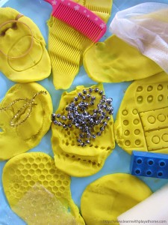

SEGUNDA ATIVIDADE
DERRUBAR DOMINÓ
Com as peças do dominó, montem uma fileira bem grande. Quanto maior, melhor! Então, deixe que seu pequeno derrube a primeira pecinha para que todas as seguintes caiam também. Pode substituir o dominó por peças de encaixe, ou algo que tenham em casa para substituir, não precisam ter a mesma forma nem o mesmo tamanho, basta conseguir o mesmo efeito do dominó.

TERCEIRA ATIVIDADE

TÊNIS DE BALÃO

Não existe brincadeira mais fácil. Basta um pratinho de papel, um palito de sorvete e um balão.
Cole o palito no pratinho, encha o balão, vá para um lugar com um pouco de espaço para brincarem e pronto: as crianças terão um jogo de tênis diferente e divertido.
Ideal para dias de chuva ou muito frio!
Lembrando que os materiais podem ser substituídos pelo que tiverem em casa.

